**LE CIRCUIT STEVENSON N’ATTEND QUE VOUS**

**11/05/2016 L’Eclaireur du Gatinais**

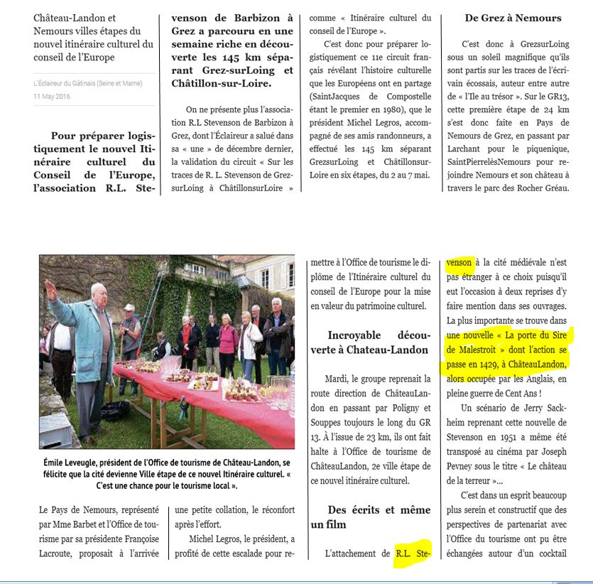

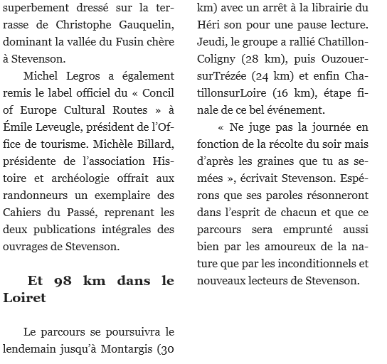

[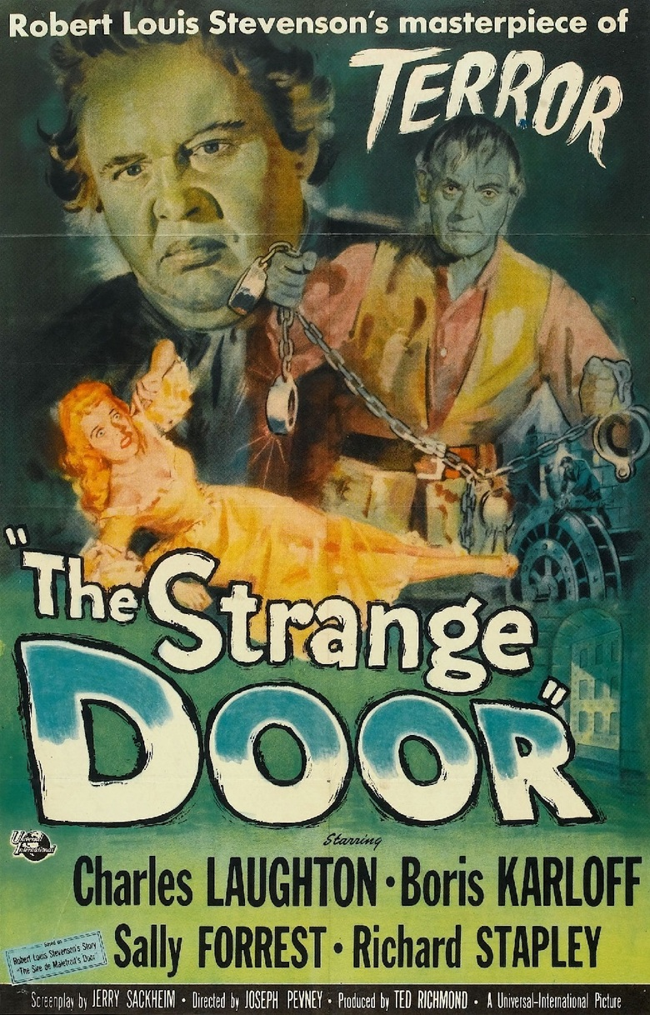](http://www.google.fr/url?sa=i&rct=j&q=&esrc=s&source=images&cd=&cad=rja&uact=8&ved=0ahUKEwif7PDg2K_SAhUiL8AKHZ24APMQjRwIBw&url=http://www.iwannawatch.to/2014/12/strange-door-1951/&psig=AFQjCNHqg2XYbzfAX5Ee0KGh_kmCzj2RGA&ust=1488264775005243)

[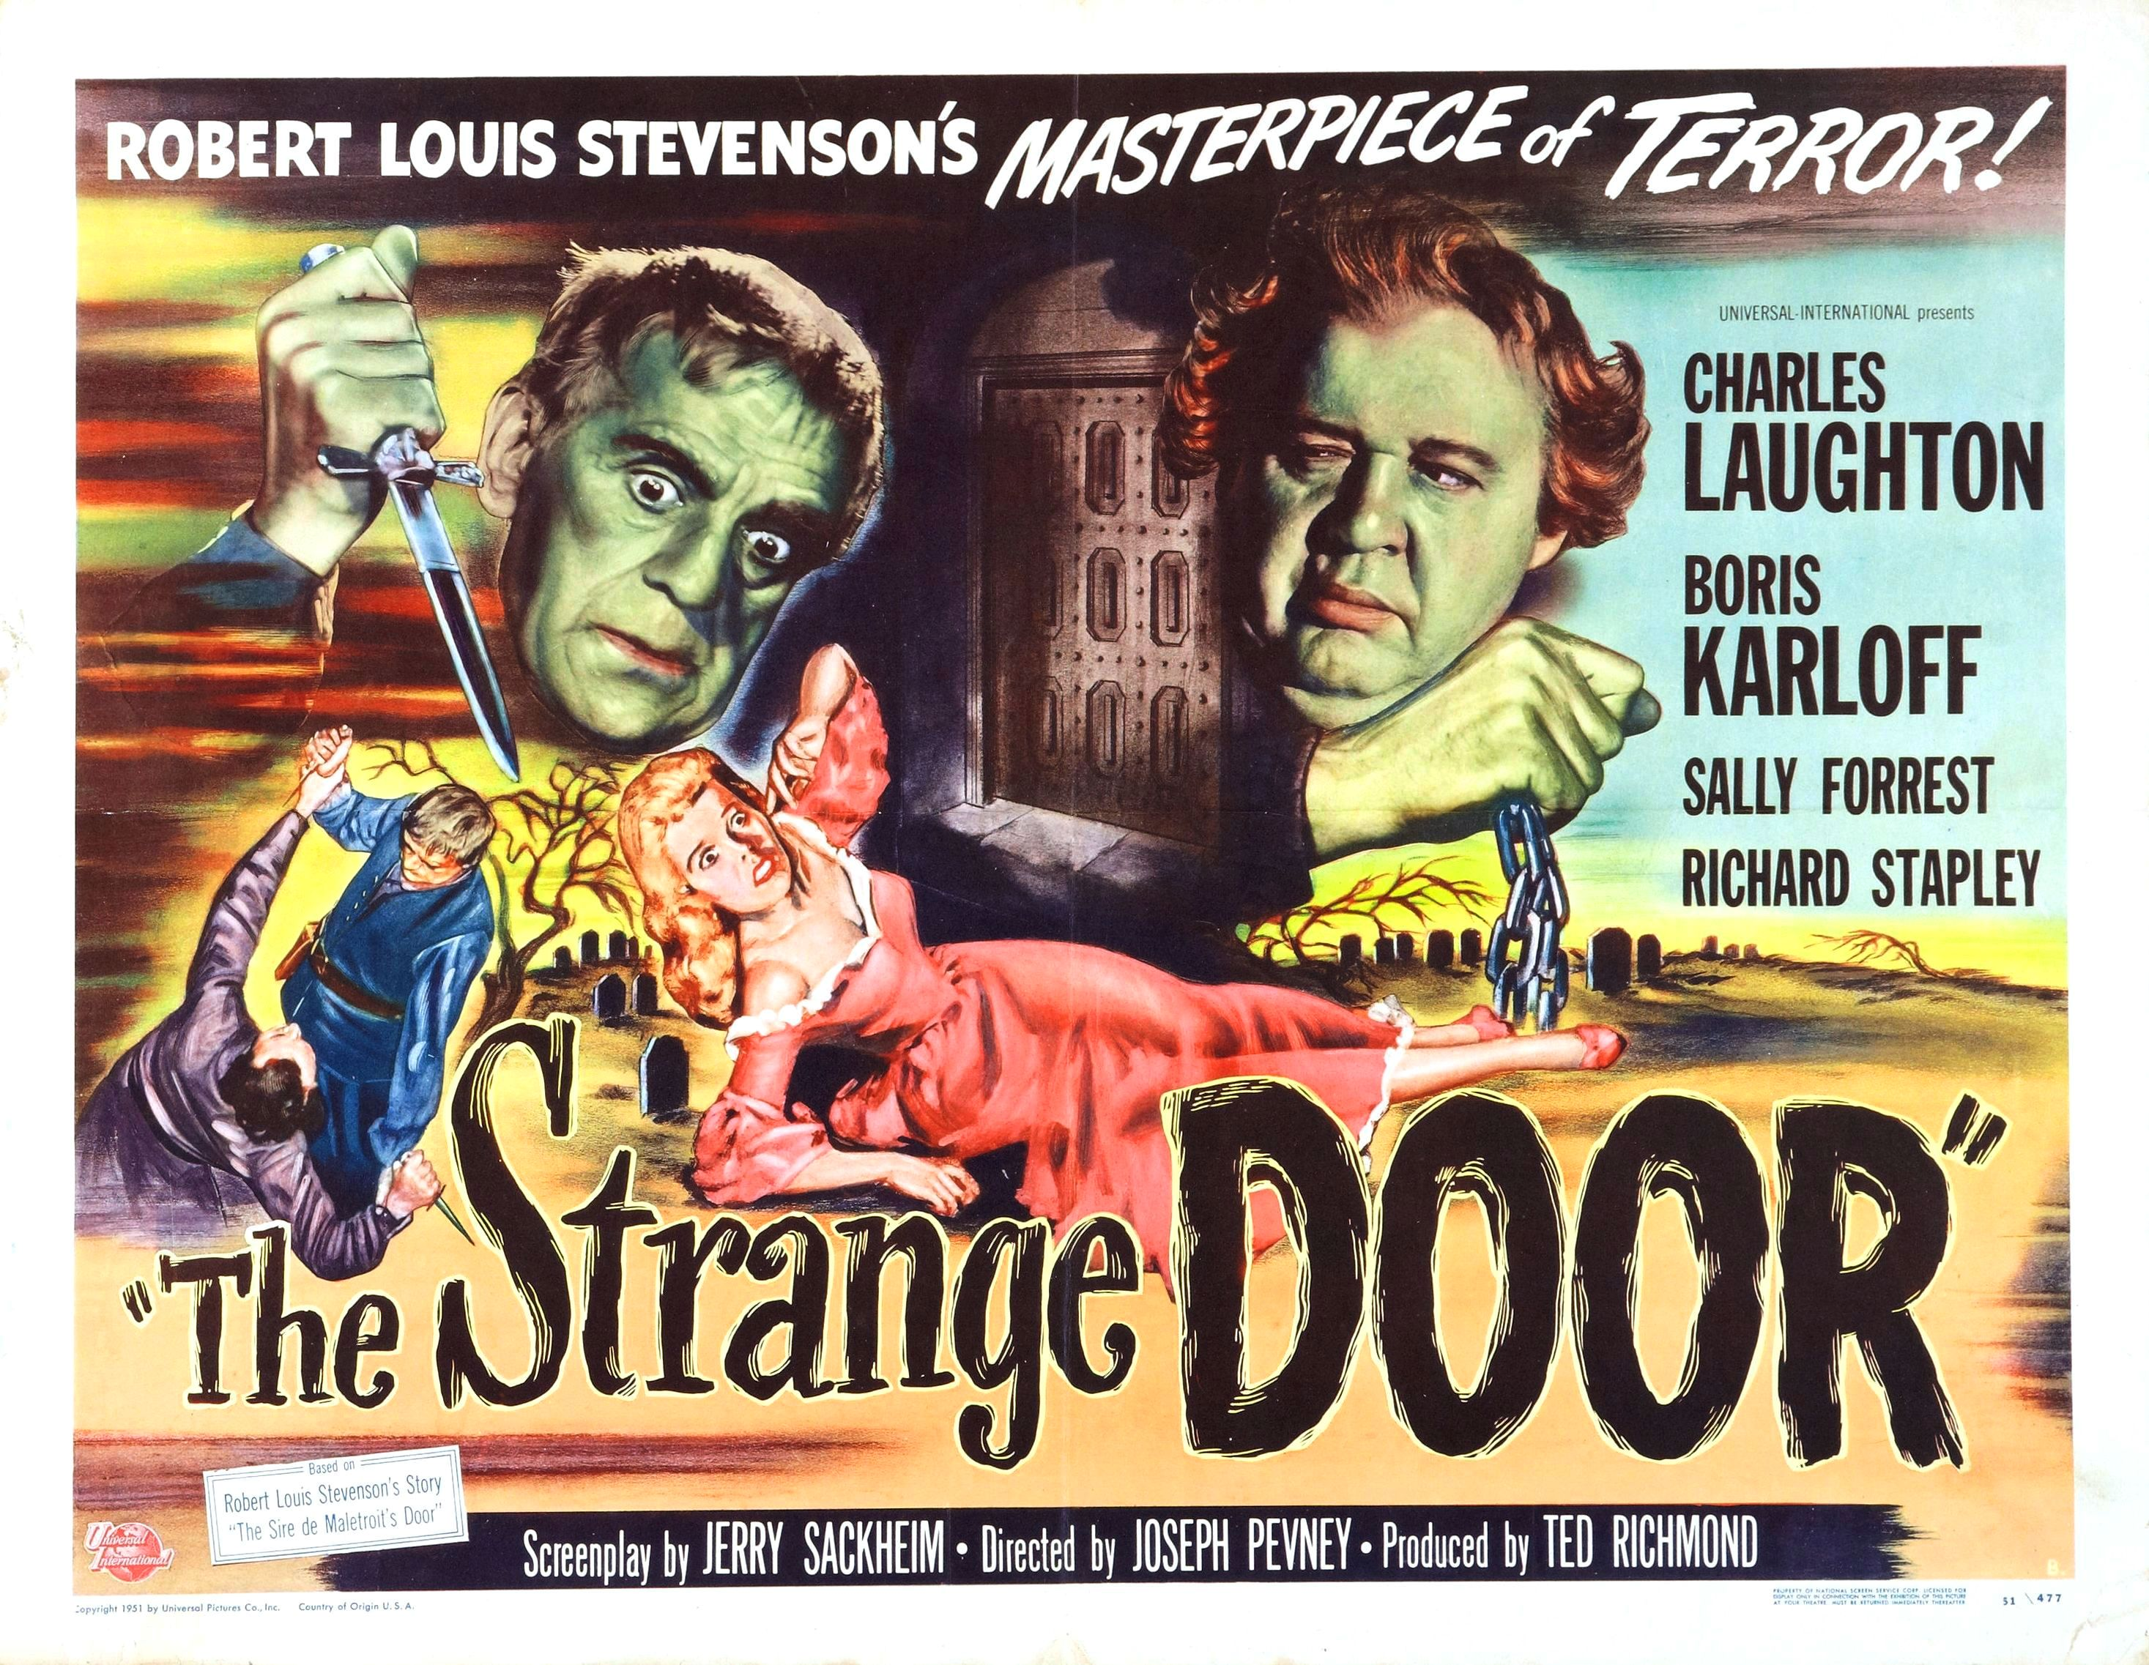](http://www.google.fr/url?sa=i&rct=j&q=&esrc=s&source=images&cd=&cad=rja&uact=8&ved=0ahUKEwiq7pv52K_SAhXrLMAKHW7yDlsQjRwIBw&url=http://wrongsideoftheart.com/2009/11/the-strange-door-1951-usa/&psig=AFQjCNHqg2XYbzfAX5Ee0KGh_kmCzj2RGA&ust=1488264775005243)

# La Porte du Sire de Malétroit

***La Porte du Sire de Malétroit*** (*The Sire of Malétroit's Door*) est une [nouvelle](https://wikimonde.com/article/Nouvelle) écrite par [Robert Louis Stevenson](https://wikimonde.com/article/Robert_Louis_Stevenson), publiée en janvier 1878 dans la revue [Temple Bar](https://wikimonde.com/article/Temple_Bar) puis dans le deuxième volume des [Nouvelles mille et une nuits](https://wikimonde.com/article/Les_Nouvelles_mille_et_une_nuits) en juillet 1882.  
En août 1877, Stevenson, débutant dans le journalisme, écrit des essais et écrit quelques petites histoires : les débuts d'un romancier.

## Résumé

Denis de Beaulieu, jeune damoiseau, rentre chez lui par les ruelles de Château-Landon en cette nuit de septembre 1429. Voulant esquiver une patrouille de soldats, il se cache dans le renfoncement d'une porte sur laquelle il s'appuie. Celle-ci cède sous son poids et il bascule à l'intérieur de la demeure d'Alain de Malétroit.

## Éditions en anglais

* *The Sire of Malétroit's Door*, dans le [*Temple Bar*](https://wikimonde.com/article/Temple_Bar) de janvier 1878.
* *The Sire of Malétroit's Door*, dans *New Arabian Nights* chez [Chatto & Windus](https://wikimonde.com/article/Chatto_%26_Windus), 1882
* *The Sire of Malétroit's Door*, dans *New Arabian Nights* chez [Scribner](https://wikimonde.com/article/%C3%89ditions_Scribner), 1895

## Traductions en français

* *La Porte du Sire de Malétroit*, traduit par Thérèse Bentzon en 1890.
* *La Porte du sire de Malétroit*, traduit par Isabelle Py Balibar chez [SEUIL](https://wikimonde.com/article/%C3%89ditions_du_Seuil), coll. Points , 1994
* *La Porte du sire de Malétroit*, traduit par Charles Ballarin chez Gallimard, coll. « Bibliothèque de la Pléiade », 2001.

## Adaptation

[*Le Château de la terreur*](https://wikimonde.com/article/Le_Ch%C3%A2teau_de_la_terreur) (*The Strange Door*), un film américain de [Joseph Pevney](https://wikimonde.com/article/Joseph_Pevney), ([1951](https://wikimonde.com/article/1951_au_cin%C3%A9ma)).

## Notes et références

1. [Robert Louis Stevenson](https://wikimonde.com/article/Robert_Louis_Stevenson), *La Porte du Sire de Malétroit* (traduction et notes Charles Ballarin), *Œuvres*, tome I, Paris, Gallimard, coll. « Bibliothèque de la Pléiade », 2001 (ISBN 2-07-011268-3)

***Le Château de la terreur*** (titre original : *The Strange Door*) est un [film d'horreur](https://fr.m.wikipedia.org/wiki/Film_d%27horreur) et [historique](https://fr.m.wikipedia.org/wiki/Film_historique) [américain](https://fr.m.wikipedia.org/wiki/Cin%C3%A9ma_am%C3%A9ricain) réalisé par [Joseph Pevney](https://fr.m.wikipedia.org/wiki/Joseph_Pevney) et sorti en [1951](https://fr.m.wikipedia.org/wiki/Films_am%C3%A9ricains_sortis_en_1951). C'est une adaptation d'une nouvelle de [Robert Louis Stevenson](https://fr.m.wikipedia.org/wiki/Robert_Louis_Stevenson), écrite en [1877](https://fr.m.wikipedia.org/wiki/1877_en_litt%C3%A9rature), *La Porte du Sire de Malétroit* (*The Sire of Maletroit's Door*).

Alain, le Sire de Malétroit, veut se venger de son jeune frère, Edmond, qui a épousé il y a vingt ans de cela la femme qu'il aimait. Celle-ci est morte en donnant naissance à une fille, Blanche. Depuis lors, Alain retient prisonnier Edmond dans un donjon de son château et a fait croire à Blanche que son père était mort. Reportant sa haine sur Blanche, il s'emploie à faire de sa vie un enfer…

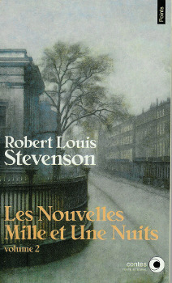

**Les Nouvelles Mille et Une Nuits**

***Les Nouvelles Mille et Une Nuits*** (titre original : *New Arabian Nights*) est un recueil de [nouvelles](https://wikimonde.com/article/Nouvelle) écrites par [Robert Louis Stevenson](https://wikimonde.com/article/Robert_Louis_Stevenson) publié en [1882](https://wikimonde.com/article/1882_en_litt%C3%A9rature). Il s'agit d'une première livraison, la seconde étant [*Le Dynamiteur*](https://wikimonde.com/article/Le_Dynamiteur) (titre original : *More New Arabian Nights: The Dynamiter*) qui intervint en [1885](https://wikimonde.com/article/1885_en_litt%C3%A9rature)

* [*Le Club du suicide*](https://wikimonde.com/article/Le_Club_du_suicide) (*The Suicide Club*)
  + [*Histoire du jeune homme aux tartelettes à la crème*](https://wikimonde.com/article/Les_Nouvelles_mille_et_une_nuits#Histoire_du_jeune_homme_aux_tartelettes_.C3.A0_la_cr.C3.A8me) (*Story of the Young Man with the Cream Tarts*)
  + [*Histoire du médecin et du coffre de Saratoga*](https://wikimonde.com/article/Les_Nouvelles_mille_et_une_nuits#Histoire_du_m.C3.A9decin_et_du_coffre_de_Saratoga) (*Story of the Physician and the Saratoga Trunk*)
  + [*L'Aventure des fiacres*](https://wikimonde.com/article/Les_Nouvelles_mille_et_une_nuits#L.27Aventure_des_fiacres) (*The Adventure of the Hansom Cabs*)
* [*Le Diamant du Rajah*](https://wikimonde.com/article/Les_Nouvelles_mille_et_une_nuits#Le_Diamant_du_Rajah) (*The Rajah's Diamond*)
  + [*Histoire du carton à chapeau*](https://wikimonde.com/article/Les_Nouvelles_mille_et_une_nuits#Histoire_du_carton_.C3.A0_chapeau) (*Story of the Bandbox*)
  + [*Histoire du jeune ecclésiastique*](https://wikimonde.com/article/Les_Nouvelles_mille_et_une_nuits#Histoire_du_jeune_eccl.C3.A9siastique) (*Story of the Young Man in Holy Orders*)
  + [*Histoire de la maison aux stores verts*](https://wikimonde.com/article/Les_Nouvelles_mille_et_une_nuits#Histoire_de_la_maison_aux_stores_verts) (*Story of the House with the Green Blinds*)
  + [*L'Aventure du Prince Florizel et d'un détective*](https://wikimonde.com/article/Les_Nouvelles_mille_et_une_nuits#L.27Aventure_du_Prince_Florizel_et_d.27un_d.C3.A9tective) (*The Adventure of Prince Florizel and a Detective*)
* [*Le Pavillon sur la lande*](https://wikimonde.com/article/Les_Nouvelles_mille_et_une_nuits#Le_Pavillon_sur_la_lande) (*The Pavilion on the Links*, 1880)
* [*Un logis pour la nuit*](https://wikimonde.com/article/Les_Nouvelles_mille_et_une_nuits#Un_logis_pour_la_nuit) (*A Lodging for Night*, 1877)
* [***La Porte du Sire de Malétroit***](https://wikimonde.com/article/Les_Nouvelles_mille_et_une_nuits#La_Porte_du_Sire_de_Mal.C3.A9troit) **(*The Sire of Malétroit's Door*, 1877)**
* [*La Providence et la guitare*](https://wikimonde.com/article/Les_Nouvelles_mille_et_une_nuits#La_Providence_et_la_guitare) (*The Providence and Guitar*, 1878)

